**安装weinre调试工具及使用weinre调试页面教程**

如何使用weinre在PC端实时调试手机浏览器页面，需先安装nodejs以及npm

①、先到nodejs中文网安装nodejs.

<http://nodejs.cn/>

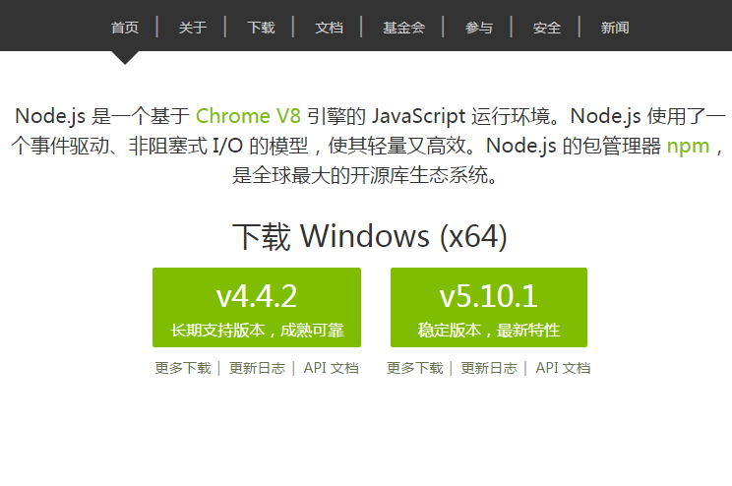

②、安装nodejs以及npm

<http://www.cnblogs.com/pigtail/archive/2013/01/08/2850486.html>

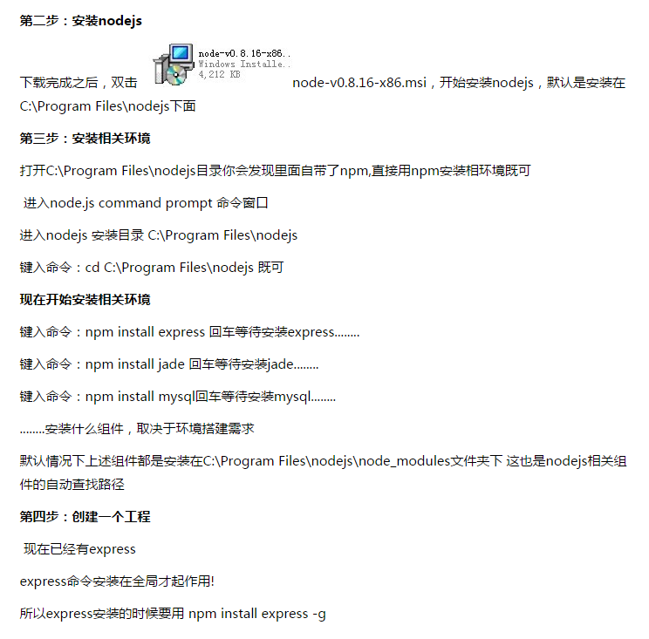

③远程调试weinre工具，通过命令行启动weinre

Cmd

Weinre --boundHost 192.168.1.132 --httpPort 0889;出现下图说明启动成功



<http://www.tuicool.com/articles/mAzmq2>

